**MODELO PREDICTIVO DE RIESGO DE ADICCIÓN A REDES SOCIALES Y EFECTOS EN EL SUEÑO EN ESTUDIANTES DE 11 A 18 AÑOS EN TECNOACADEMIA MANIZALES-CALDAS**

**Integrantes**

Guido Ernesto Villota Calvachi

Katherin Gómez Agudelo

Luisa Fernanda Giraldo Montoya

**Ejecutores**

Natalia Betancur Herrera

Frank Yesid Zapata Castaño

Margarita Maria Orozco

**Universidad de Antioquia, Universidad de Caldas**

**Talento TECH**

**BOOTCAMP Inteligencia Artificial**

**Noviembre 2024**

**2. INTRODUCCION**

La tecnología ha permeado todos los aspectos de nuestra vida cotidiana, revolucionando la forma en que nos comunicamos, aprendemos y nos entretenemos, al proporcionar acceso inmediato a información y conexiones globales a través de las redes sociales. Aunque este fenómeno ofrece enormes beneficios, también plantea desafíos significativos, especialmente en lo que respecta al uso excesivo de plataformas como Tik-Tok e Instagram durante las horas nocturnas, particularmente entre niños y adolescentes.

Sin embargo, el principal problema radica en que el uso prolongado de las redes sociales por la noche interfiere con un descanso adecuado, el cual es esencial para el desarrollo físico y cognitivo de los jóvenes. La falta de sueño afecta negativamente su salud mental, su capacidad de aprendizaje y su rendimiento académico, lo que obstaculiza el cumplimiento de los Objetivos de Desarrollo Sostenible (ODS), en particular el ODS 3 (Salud y bienestar) y el ODS 4 (Educación de calidad).

En respuesta a estos desafíos, este proyecto de investigación tiene como objetivo estudiar en profundidad los hábitos de uso nocturno de redes sociales niños y adolescentes, con el fin de identificar patrones de comportamiento, factores motivacionales y barreras percibidas que fomentan este uso excesivo. A partir de los datos cualitativos y cuantitativos recopilados, se desarrollarán estrategias educativas y preventivas para promover un uso más equilibrado y saludable de la tecnología.

Es así como el proyecto sigue una estructura por fases para abordar de manera integral los desafíos asociados con el uso excesivo de redes sociales y sus efectos en el sueño de estudiantes de 11 a 18 años. En primer lugar, se realiza una fase de caracterización, en la que se recopilan y analizan datos sobre el uso nocturno de redes y patrones de sueño. Seguidamente, se construye un modelo predictivo basado en inteligencia artificial, utilizando técnicas de aprendizaje automático, para identificar factores de riesgo y estimar el impacto del uso de redes en la calidad del sueño. Finalmente, se implementan estrategias educativas y de sensibilización dirigidas a estudiantes, padres y docentes, para promover un uso responsable de la tecnología y mitigar los efectos adversos en el descanso.

Este enfoque gradual busca no solo resolver el problema a nivel individual, sino también sentar las bases para una intervención comunitaria más amplia en beneficio del bienestar digital de los jóvenes. En conclusión, la iniciativa de la Tecnoacademia no solo busca resolver un problema localizado, sino también contribuir a un entendimiento más profundo de cómo la tecnología puede influir positivamente en la vida de los jóvenes cuando se utiliza de manera responsable y consciente.

**3. PLANTEAMIENTO DEL PROBLEMA**

El uso de las redes sociales se ha arraigado en la vida cotidiana de adultos, niños y adolescentes de la actualidad. Lo que comenzó como una forma de entretenimiento en momentos de ocio, ha evolucionado hacia un hábito compulsivo que impacta significativamente las rutinas diarias y el bienestar general. Esta dependencia no controlada no solo afecta la productividad y las actividades diarias durante el día, sino que también interfiere con el tiempo necesario para un sueño y descanso adecuados durante la noche, lo cual es indispensable para la salud física y mental de las personas.

Sin embargo, para los niños y adolescentes, este fenómeno representa un riesgo aún mayor, en esta etapa de su desarrollo neurocognitivo; es fundamental que mantengan un patrón especifico de sueño. La cantidad adecuada de horas de descanso no solo es esencial para su bienestar físico y mental, sino también para el desarrollo adecuado de funciones cognitivas como la memoria, la atención, el aprendizaje, entre otras. Estos procesos son fundamentales para su capacidad de adaptación y rendimiento en diversas actividades académicas y sociales. La falta de sueño adecuado puede afectar negativamente su salud a largo plazo y dificultar su capacidad para enfrentar las exigencias del crecimiento y la maduración, así como el desarrollo de habilidades sociales y de autorregulación.

Durante las sesiones de formación, realizadas por el área de Psicopedagogía, se observaron ciertas características preocupantes en los niños y adolescentes que hacen parte de las Instituciones Educativas vinculadas a la Tecnoacademia de Manizales y Caldas, tales como somnolencia diurna, falta de concentración, irritabilidad, dificultades en la memoria inmediata, entre otras. Estos hallazgos llevaron a hacer un sondeo inicial sobre sus hábitos de sueño, encontrando que la mayoría de los estudiantes duermen habitualmente después de las 11 o 12 de la noche, e incluso muchos entre las 12 y las 2 de la madrugada. Además, su hora de despertar suele ser entre las 5 y las 6 de la mañana, ratificando esto, el bajo número de horas de sueño diarias que están alcanzando. Al preguntarles sobre el motivo de estos hábitos y sus actividades durante esas horas, coincidieron en que están conectados a sus redes sociales (Tiktok, Facebook, Instagram, entre otras): viendo videos, consumiendo contenido digital, chateando con amigos e incluso jugando videojuegos en línea, siendo el uso de redes sociales el más frecuente.

Es por eso que, el desconocimiento tecnológico, los horarios laborales extendidos y las demandas profesionales pueden limitar el tiempo que los padres pueden dedicar a supervisar las actividades en línea de sus hijos, especialmente durante las horas nocturnas. Por otro lado, está la creencia de los padres, que dar a sus hijos adolescentes un grado de autonomía y privacidad en línea es importante para fomentar su independencia y desarrollo. Esto puede llevar a una supervisión menos estricta del tiempo de uso de redes sociales, especialmente si los padres confían en la responsabilidad de sus hijos para gestionar su propio comportamiento en línea.

Es por eso, que algunos padres de familia no estén completamente conscientes de los riesgos asociados con el uso no supervisado de redes sociales durante la noche, como el acceso a contenido inapropiado, el ciberacoso, la privacidad comprometida y el impacto negativo en la salud mental y física de sus hijos cuando el uso se extiende a altas horas de la noche y no hay un buen descanso. Esta falta de conciencia puede contribuir a una supervisión menos rigurosa de las actividades y los tiempos en línea de los niños y adolescentes.

Por ende, las plataformas de redes sociales están diseñadas para maximizar el tiempo de uso y la interacción de los usuarios. Utilizan algoritmos sofisticados que personalizan el contenido para cada usuario basándose en sus intereses y comportamientos previos. Este diseño intenta mantener a los usuarios comprometidos y enganchados a través de notificaciones, recomendaciones automáticas y actualizaciones constantes. Sin embargo, esta complejidad tecnológica puede ser difícil de entender para los padres y los propios adolescentes, quienes pueden no ser conscientes de cómo estas características están diseñadas para fomentar la adicción y que de allí se derivan diferentes dificultades psicológicas y sociales, tales como depresión, ansiedad, baja autoestima, dificultad para interacciones sociales en persona.

Sin embargo, las familias pueden priorizar actividades como ver televisión, trabajar en proyectos o realizar tareas domésticas sobre el tiempo de descanso adecuado. Esto puede llevar a que el sueño sea visto como una actividad secundaria en lugar de una necesidad fundamental para la salud y el bienestar general y ratifica que las familias no están bien informadas sobre la importancia de una buena higiene del sueño y cómo desarrollar hábitos que favorezcan un descanso adecuado. La falta de educación sobre la cantidad de horas de sueño recomendadas según la edad, la importancia de mantener un ambiente propicio para dormir y la gestión de factores que interfieren con el sueño puede contribuir a patrones de sueño insatisfactorios en la familia.

Según lo expuesto anteriormente, el propósito de este proyecto de investigación es profundizar en la comprensión de las causas y consecuencias del uso excesivo de redes sociales en horario nocturno por parte de los niños y adolescentes de la Tecnoacademia Manizales y Caldas, mediante la recolección de datos cualitativos y cuantitativos, con los que se buscara identificar patrones de comportamiento, factores motivacionales y barreras percibidas que influyen en este hábito; esto con el objetivo de desarrollar estrategias educativas y preventivas que promuevan un uso saludable y equilibrado de las redes sociales. Además, es importante, establecer colaboraciones con educadores y padres para implementar programas efectivos que fomenten un entorno digital seguro y positivo dentro y fuera de la Tecnoacademia.

**4. OBJETIVOS**

**4.1 Objetivo General**

Diseñar un modelo predictivo basado en IA, que permita evaluar el riesgo de adicción a redes sociales y su impacto en los trastornos del sueño en aprendices de 11 a 18 años en la Tecnoacademia de Manizales, Caldas, durante los meses de octubre y noviembre de 2024.

**4.2 Objetivos Específicos**

* Realizar una revisión exhaustiva de la literatura y bases de datos existentes sobre adicción a redes sociales y su impacto en el sueño, para identificar variables relevantes
* Analizar datos sobre los patrones de sueño y el uso de redes sociales de los aprendices, utilizando una metodología mixta.
* Validar el modelo predictivo apoyado en los datos recopilados, para estimar el riesgo de adicción a redes sociales y su relación con los trastornos del sueño en los aprendices.

**5. JUSTIFICACIÓN**

La tecnología ha permeado todos los aspectos de nuestra vida cotidiana, transformando radicalmente la manera en que nos comunicamos, aprendemos y nos entretenemos. La tecnología ha creado un entorno donde la información está al alcance de nuestros dedos en todo momento. Esto ha facilitado conexiones globales instantáneas, por ejemplo, por medio de las redes sociales, pero también ha planteado desafíos como el poco control en los tiempos de uso de ellas y el objetivo para el cual se utilizan. En la actualidad, vivimos en una era donde la tecnología no solo está presente, sino que moldea nuestras interacciones sociales, nuestra salud, el desarrollo como seres humanos y la forma de percibir el mundo que nos rodea.

Dentro de los desafíos que nos ha traído la Tecnología se encuentra el uso excesivo de las redes sociales por niños y adolescentes. Este uso no se limita únicamente a las horas diurnas, sino que también se extiende hasta la noche, periodo que debería destinarse al descanso y la recuperación de la energía, así como al proceso crucial de desarrollo cognitivo que ocurre durante esta etapa; pero gracias a la conexión desmedida a las redes sociales, hasta altas horas de la noche, esta población no está teniendo las horas de sueño suficientes.

Es por eso, que el sueño es crucial para la consolidación de la memoria y el aprendizaje, los niños y adolescentes que no duermen lo suficiente pueden experimentar dificultades para concentrarse en clase, recordar información y resolver problemas del día a día; esto no solo afecta su desempeño académico inmediato, sino también su capacidad para adquirir y retener conocimientos a largo plazo, además la privación de sueño está asociada con problemas de salud como obesidad, problemas cardiovasculares y trastornos mentales como la depresión y la ansiedad, pero también puede afectar la capacidad de gestionar su frustración y emociones, lo que los convierte en sujetos irascibles, agresivos y con poca tolerancia a la frustración.

Por consiguiente, inculcar desde temprana edad hábitos de sueño saludables es crucial para el bienestar a largo plazo, enseñar a los estudiantes a gestionar el tiempo de exposición a las redes sociales por medio de pantallas de manera responsable promueve un equilibrio saludable entre la tecnología y otras actividades importantes, como el estudio, el ejercicio físico y la interacción social en persona. Esto puede incluir la enseñanza de habilidades de autorregulación, establecimiento de límites de tiempo y desarrollo de conciencia sobre los efectos del uso excesivo de las redes sociales en el bienestar personal.

Por otra parte, el uso excesivo de redes sociales puede influir negativamente en el desarrollo de habilidades sociales y emocionales de los niños y adolescentes, muchos jóvenes dependen de las interacciones en línea para validar su autoestima y sentido de pertenencia, lo que puede afectar sus relaciones interpersonales fuera del ámbito digital, porque al ser niños y adolescentes quienes utilizan de forma excesiva las redes sociales en horarios nocturnos, obligatoriamente, es pertinente incluir los hábitos y patrones familiares como responsables en el proceso de educación y brindar herramientas para fomentar precisamente conductas a nivel parental que apunten al uso responsable de las tecnologías y a prácticas que promuevan el adecuado desarrollo integral de los niños y adolescentes.

Sin embargo, es importante menciona que el uso responsable de las redes sociales durante la noche en niños y adolescentes apunta principalmente a los siguientes Objetivos de Desarrollo Sostenible (ODS):

**ODS 3**: Salud y bienestar. Un descanso adecuado es crucial para el desarrollo físico y mental, reduciendo el riesgo de problemas de salud asociados con la falta de sueño.

**ODS 4**: Educación de calidad: La falta de sueño adecuado debido al uso excesivo de redes sociales puede afectar negativamente el rendimiento académico. Fomentar hábitos de sueño saludables ayuda a garantizar que los niños y adolescentes estén más alerta y concentrados durante las clases, mejorando así su aprendizaje y desarrollo educativo.

**ODS 17**: Alianzas para lograr los objetivos: Es fundamental involucrar a diversas partes, incluidos padres, facilitadores, instituciones educativas y la comunidad en general, para abordar de manera efectiva el uso responsable de las redes sociales durante la noche. La colaboración entre estos actores puede fortalecer las iniciativas y políticas destinadas a promover hábitos de sueño saludables entre los jóvenes.

Finalmente, este proyecto de investigación se centrará en estudiar los hábitos que han provocado un uso excesivo o poco controlado de las redes sociales en los niños y adolescentes durante las horas nocturnas; para este caso en específico, en la población que pertenece a las Instituciones Educativas vinculadas a la Tecnoacademia en Manizales y Caldas, apuntando al desarrollo de estrategias pedagógicas que permitan promover el uso responsable de este avance tecnológico y con ello poder mejorar el rendimiento académico y la salud de los estudiantes, además de fortalecer sus habilidades socioemocionales y promover un uso más consciente y responsable de la tecnología. Esto no solo beneficiará a los estudiantes individualmente, sino que también contribuirá positivamente a la comunidad educativa y a la sociedad en general, preparando a la próxima generación para enfrentar los desafíos del mundo digital de manera equilibrada y saludable.

**6. ALCANCE**

El alcance del proyecto del modelo predictivo de riesgo de adicción a redes sociales y sus efectos en el sueño en aprendices de 11 a 18 años de la Tecnoacademia Manizales Caldas, abarca varias dimensiones clave. En primer lugar, el proyecto se centrará en recopilar datos relevantes a través de encuestas, cuestionarios y seguimiento de patrones de uso de redes sociales, hábitos de sueño y factores sociodemográficos de los aprendices. A partir de esta información, se desarrollará un modelo basado en técnicas de inteligencia artificial y aprendizaje automático para identificar a aquellos estudiantes con mayor probabilidad de desarrollar adicción a redes sociales y sufrir alteraciones.

El proyecto también incluye la validación y ajuste del modelo para asegurar su precisión y aplicabilidad en diversos contextos. Además, se planea implementar un sistema de alertas tempranas que permita a docentes, orientadores y familiares intervenir de manera proactiva en los casos detectados como de mayor riesgo. El alcance se extiende, además, a la creación de programas de educación digital y salud mental, promoviendo un uso equilibrado de las redes sociales. Finalmente, los resultados serán compartidos con la comunidad educativa para fomentar la sensibilización y el desarrollo de políticas.

**7. METODOLOGÍA**

**7.1 Descripción base de datos**

Encuesta Mixta uso redes sociales y trastorno de sueño

La encuesta es Mixta y se diseñó con el objetivo de realizar un proceso de caracterización de las conductas y patrones alrededor del uso de Redes Sociales en horario nocturno de los aprendices de Tecnoacademia Manizales y Tecnoacademia Itinerante Caldas que se encuentran en el grupo etario entre los 11 y 18 años, esto con el fin de comprender las dinámicas y frecuencias de interacción en estas plataformas digitales durante este período del día y la incidencia de los factores ambientales y familiares sobre su uso en esta franja horaria.

**Variables Numéricas:** Estas variables numéricas te realizar análisis cuantitativos que podrían arrojar patrones o tendencias sobre el uso de redes sociales y sus efectos en los hábitos de sueño.

Las variables numéricas de la encuesta ofrecen un panorama cuantitativo sobre cómo el uso de las redes sociales afecta los hábitos de sueño de los encuestados. La edad *permite segmentar a los participantes y observar si hay diferencias generacionales en el comportamiento nocturno. El *tiempo promedio en redes sociales y el uso específico antes de dormir pueden analizarse en relación con la calidad y cantidad de sueño, mostrando posibles vínculos entre el uso prolongado de dispositivos y la reducción de horas de descanso. Las horas de inicio y** fin del uso nocturno, Finalmente, el análisis de las **horas en que los padres se acuestan revelaría podría ser patrones familiares que influyen en el comportamiento de los jóvenes.

**Variables Categóricas**: Son un tipo de variables que toman un número limitado y discreto de valores, que representan categorías o grupos; esta encuesta relaciona las siguientes:

1. **Perfil del encuestado**

Institución educativa, grado escolar, municipio, edad, y género: Estas variables categorizan a los encuestados según sus características demográficas, lo que permite segmentar los resultados y analizar si el uso de redes sociales y sus efectos en el sueño varían entre diferentes grupos (por ejemplo, entre grados escolares o géneros).

1. **Uso de redes sociales:**

Redes sociales utilizadas, hora de inicio y fin del uso nocturno de redes sociales, tipo de actividades en redes sociales, motivo principal para usar redes sociales por la noche: Estas variables describen el comportamiento de los encuestados en cuanto al uso de redes sociales, lo que facilita analizar los patrones de uso y su relación con el sueño.

1. **Reglas y control parental:**

Existencia de reglas en el hogar sobre el uso nocturno de redes sociales, conocimiento de los padres sobre el uso de redes sociales, reacciones ante las restricciones, castigos por parte de los padres: Estas variables categorizan la dinámica familiar en torno al uso de redes sociales. Se relacionan con la supervisión parental y el impacto de las restricciones en el comportamiento de los encuestados.

1. **Hábitos de sueño:**

Hora de dormir y despertar entre semana, prácticas familiares de higiene del sueño, conocimiento de la higiene del sueño: Están relacionadas con los hábitos de descanso y las prácticas saludables para mantener un buen sueño.

1. **Percepción sobre las redes sociales y sus efectos:**

Impacto percibido de las redes sociales en la salud mental, conciencia sobre el diseño adictivo de las redes sociales, funcionalidades atractivas de las redes sociales, opinión sobre si las redes sociales son adictivas: Estas variables categorizan las opiniones y percepciones de los encuestados sobre el diseño de las redes sociales y cómo estas afectan su comportamiento y salud mental.

1. **Consecuencias del uso de redes sociales:**

Cambios en los hábitos de sueño, consecuencias experimentadas por el uso de redes sociales: Estas variables describen los efectos percibidos o reales del uso de redes sociales en la vida diaria de los encuestados, especialmente en sus hábitos de sueño y otros aspectos de su bienestar.

**7.2 Flujograma**

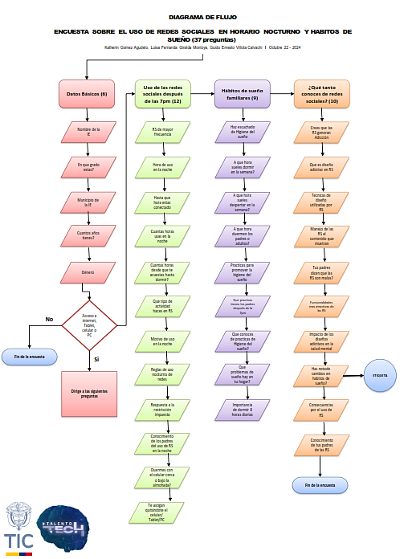

**7.3. Entendimiento de los Datos**

La fase de **Entendimiento de los Datos** se enfoca en la recopilación, exploración y validación de la información necesaria para alimentar el modelo predictivo. Basándonos en el diagrama de flujo de la encuesta aplicada, se establecen las **variables clave** en cuatro categorías. A continuación, se describe el contenido y propósito de cada grupo de variables:

**7.4 Descripción de las Variables (Tabla No 1)**

| **VARIABLE** | **DESCRIPCIÓN DE LA VARIABLE** | **IDENTIFICADOR** |
| --- | --- | --- |
| **ID** |  | 0 |
| **¿Cuál es el nombre de tu Institución Educativa?** | Es una pregunta abierta que busca obtener información sobre la denominación oficial de la institución donde el encuestado recibe educación. | 1 |
| **¿En qué grado estas?** | Se refiere al nivel académico en el que se encuentra el encuestado dentro del sistema educativo. | 2 |
| **Elige en que Municipio está ubicada tu Institución Educativa** | Permite identificar la localización geográfica de la institución. | 1 |
| **¿Cuántos años tienes?** | Recopila la edad del encuestado. | 2 |
| **¿Cuál es tu género?** | Busca obtener información sobre la identidad de género del encuestado. | 1 |
| **¿Habitualmente tienes acceso a Internet y utilizas el Celular, Tablet o Computador en casa?** | Evalúa la disponibilidad y uso de tecnología en el hogar. | 1 |
| **¿Qué redes sociales utilizas con mayor frecuencia?** | Identifica las plataformas sociales más utilizadas por el encuestado. | 1 |
| **¿A qué hora sueles empezar a usar redes sociales por la noche?** | Recoge información sobre los hábitos de uso nocturno de redes sociales del encuestado. | 2 |
| **¿Hasta qué hora sueles estar conectado al celular, Tablet o computador en la noche?** | Recoge información sobre la duración del uso de dispositivos electrónicos durante la noche. | 2 |
| **¿Cuántas horas, en promedio, pasas en redes sociales durante la noche?** | Mide la cantidad de tiempo que el encuestado dedica a las redes sociales en el período nocturno. | 2 |
| **¿Cuánto tiempo pasas en redes sociales desde que te acuestas hasta que te duermes?** | Evalúa el tiempo dedicado a las redes sociales en el período previo al sueño. | 2 |
| **¿Qué tipo de actividades prefieres hacer en redes sociales?** | Indaga sobre las preferencias del encuestado en cuanto a las interacciones y contenidos que consume en plataformas sociales. | 1 |
| **¿Cuál es el motivo principal para usar redes sociales por la noche?** | Explora las razones detrás del uso nocturno de plataformas sociales, como la conexión con amigos, el entretenimiento o la búsqueda de información. | 1 |
| **¿Existen reglas en tu hogar sobre el uso de redes sociales en horario nocturno?** | Investiga la existencia de normas familiares relacionadas con el uso de redes sociales durante la noche. | 1 |
| **¿Cómo respondes generalmente a las restricciones impuestas por tus padres o adultos de tu familia sobre el uso nocturno de redes sociales?** | Examina las actitudes y comportamientos del encuestado frente a las normas familiares sobre el uso de redes sociales en la noche. | 1 |
| **¿Tus padres o los adultos que viven contigo, están al tanto de como usas las redes sociales durante la noche?** | Investiga el nivel de conocimiento que tienen los adultos sobre el comportamiento del encuestado en redes sociales durante la noche. | 1 |
| **¿Duermes con el celular al lado o debajo de la almohada?** | Indaga sobre la práctica de mantener el teléfono cerca durante el sueño. | 1 |
| **¿Tus padres o los adultos que viven contigo, te castigan quitándote el celular, Tablet o computador y el acceso a las redes sociales?** | Examina las consecuencias impuestas por los adultos en relación con el uso de dispositivos electrónicos. | 1 |
| **¿Habías escuchado antes sobre la Higiene del sueño?** | Indaga si el encuestado está familiarizado con el concepto de higiene del sueño, que incluye prácticas y hábitos que promueven un descanso adecuado. | 1 |
| **¿A qué hora te sueles dormir entre semana?** | Recoge información sobre el horario habitual de sueño del encuestado durante los días laborales. | 2 |
| **¿A qué hora te sueles despertar entre semana?** | Recopila información sobre el horario habitual de despertar del encuestado durante los días laborales. | 2 |
| **¿A qué hora se suelen dormir tus padres o adultos de tu hogar entre semana?** | Indaga sobre el horario de sueño de los adultos que conviven con el encuestado durante los días laborales. | 2 |
| **¿Qué prácticas siguen en tu familia para promover una buena higiene del sueño en tu hogar? (Marca todas las que correspondan)** | Permite identificar las estrategias y hábitos familiares destinados a mejorar la calidad del sueño. | 1 |
| **¿Qué practicas tienen tus padres o adultos de tu familia después de las 7 p.m. hasta altas horas de la noche?** | Explora las actividades y rutinas de los adultos en el hogar durante las horas nocturnas. | 1 |
| **¿Cuánto conoces sobre las prácticas recomendadas para una buena higiene del sueño?** | Evalúa el nivel de conocimiento del encuestado sobre hábitos y estrategias que favorecen un sueño saludable. | 1 |
| **¿Qué problemas de sueño, si es que hay alguno, experimentan los miembros de tu hogar? (Marca todas las que correspondan)** | Indaga sobre las dificultades relacionadas con el sueño que enfrentan los integrantes de la familia. | 1 |
| **¿Qué tan importante crees que es dormir 8 horas diarias?** | Evalúa la percepción del encuestado sobre la relevancia de cumplir con la recomendación de dormir ocho horas cada noche. | 1 |
| **¿Crees que las Redes Sociales están diseñadas para generar una adicción a ellas?** | Explora la percepción del encuestado sobre la intencionalidad detrás del diseño de las plataformas sociales. | 1 |
| **¿Qué entiendes por "diseño adictivo" en el contexto de redes sociales?** | Busca captar la comprensión del encuestado sobre el concepto de diseño adictivo, que se refiere a las estrategias utilizadas por las plataformas para fomentar el uso prolongado y la interacción constante. | 1 |
| **¿Qué técnicas de diseño crees que utilizan las redes sociales para fomentar la adicción? (Marca todas las que creas correctas)** | Explora las percepciones del encuestado sobre las estrategias específicas que emplean las plataformas para mantener a los usuarios enganchados. | 1 |
| **¿Qué tan consciente eres de cómo las Redes Sociales manejan la forma en que se presenta el contenido (por ejemplo, mostrar más contenido que te gusta o que provoca fuertes emociones)?** | Evalúa la percepción del encuestado sobre las técnicas utilizadas por las plataformas para personalizar y curar el contenido que consumen. | 1 |
| **¿Tus padres o los adultos en tu hogar te dicen que las Redes Sociales son malas y que no debes estar en ellas tanto tiempo?** | Mide la percepción que tienen los padres o adultos en el hogar sobre las redes sociales, evaluando si consideran que son perjudiciales y si aconsejan a los jóvenes limitar su tiempo en estas plataformas. | 1 |
| **¿Qué funcionalidades de las redes sociales consideras más atractivas y por qué?** | Indaga sobre las características de las redes sociales que los usuarios encuentran más atractivas y las razones detrás de su preferencia. | 1 |
| **¿Qué impacto crees que tienen los diseños adictivos de las redes sociales en la salud mental de los usuarios?** | Evalúa la percepción de los usuarios sobre cómo los diseños adictivos de las redes sociales afectan su salud mental. | 1 |
| **¿Has notado algún cambio en tus hábitos de sueño debido al uso de redes sociales?** | Investiga si los usuarios han experimentado alteraciones en sus hábitos de sueño a raíz del uso de redes sociales. | 1 **ETIQUETA** |
| **¿Has experimentado alguna de las siguientes consecuencias debido al uso de redes sociales? (Marca todas las que necesites)** | Permite identificar las consecuencias que los usuarios asocian con su uso de redes sociales. | 1 |
| **¿Cómo es el conocimiento de tus padres y adultos en tu familia sobre las Redes Sociales?** | Evalúa el nivel de conocimiento que tienen los padres y adultos de la familia sobre las redes sociales. | 1 |

La categorización se hizo tomando en cuenta lo siguiente:

| 0 | No se tiene en cuenta |
| --- | --- |
| 1 | No ordinal |
| 2 | Ordinal |

**7.5 Validación Inicial de los Datos**

* **Análisis exploratorio**: La visualización de correlaciones entre variables mediante gráficos, para nuestro caso se hizo mediante un **Análisis Exploratorio de Datos (EDA),** el cual es un proceso inicial que se realiza al trabajar con un conjunto de datos, donde se explora su estructura, se identifican patrones, anomalías, relaciones entre variables y otros aspectos clave. El objetivo del EDA es entender mejor los datos antes de aplicar modelos o realizar análisis más complejos, asegurando así una base sólida para los siguientes pasos en el análisis.

Este análisis nos sirve para: **Conocer la estructura de los datos** (revisando el tamaño, el tipo de variables (numéricas, categóricas), y las características generales), **identificar patrones y relaciones** (explorando correlaciones entre variables, tendencias o comportamientos específicos en los datos), **detectar valores atípicos o errores** (localizar valores que no tienen sentido o errores de captura de datos que puedan afectar los resultados), **evaluar la distribución de las variables** (observando si los datos están sesgados, presentan valores extremos, o siguen una distribución normal) y hacer la **preparación para la limpieza de datos** (podemos identificar valores nulos, datos duplicados o inconsistencias, para luego limpiarlos y obtener un conjunto de datos más manejable).

**Herramientas para EDA**

En programación, librerías como **Pandas, Matplotlib y Seaborn** en Python son ampliamente utilizadas para realizar un EDA de manera rápida y visual. También existen librerías específicas, como Sweetviz, que generan informes automáticos de EDA para conjuntos de datos.

El análisis de cada una de las gráficas obtenidas y su correlacion con los hábitos de sueño; se puede observar en el **anexo No 1** Análisis EDA.

* **Limpieza de datos**:

Se realizó mediante el uso de la función **dropna** (de la librería **Pandas**);que permite eliminar filas o columnas en un DataFrame que contienen valores nulos o faltantes (NaN). Es especialmente útil en el proceso de limpieza de datos, donde a menudo es necesario deshacerse de datos incompletos para garantizar la calidad del análisis o el modelado.

**Funcionalidades principales de dropna:**

**Eliminar filas con valores nulos**: Por defecto, dropna elimina cualquier fila que contenga al menos un valor nulo.

**Eliminar columnas con valores nulos**: Al establecer el parámetro axis=1, dropna elimina las columnas que contienen valores nulos.

**Eliminar solo filas o columnas con todos sus valores nulos**: Configurando el parámetro how='all', se eliminan únicamente aquellas filas o columnas en las que todos los valores son nulos.

**Configurar un umbral mínimo de datos no nulos**: Con el parámetro thresh, se puede especificar el número mínimo de valores no nulos requeridos para conservar una fila o columna.

Para el caso nuestro se realizó la eliminación modificando directamente el DataFrame sin asignarlo a una nueva variable (**inplace=True**). Imprimiendo un DataFrame booleano (True: hay un valor nulo (Nan) =1, False: no hay valor nulo = 0).

* **Codificación**: Se realizó el proceso de transformación de datos a un formato que pueda ser procesado fácilmente por algoritmos de aprendizaje automático o sistemas computacionales, debido a la presencia de variables categóricas en la base de datos. Se utilizó la codificación binaria.

**Binary encoding**: Es una técnica de transformación de variables categóricas en valores binarios (0 y 1), lo que facilita su uso en algoritmos de aprendizaje automàtico. Este tipo de codificación es útil cuando se tiene una **categoría con muchas clases,** ya que permite representar esas clases de forma compacta y eficiente.

Su funcionamiento se da **primero** con la asignación, para cada categoría en la variable, de un número único. **Luego** cada número se convierte a su forma binaria; y **por ultimo** cada digito binario se convierte en una nueva columna en el conjunto de datos.

Como ventajas de esta codificación están su **eficiencia**, ya que reduce la cantidad de columnas en comparación con otras técnicas y **reduce el riesgo de colinealidad** (relaciones redundantes entre variables)

* + Variables categóricas (tipo de red social) se codifican con **One-Hot Encoding**.
  + Escalas de percepción y conocimiento se estandarizan para facilitar comparaciones.

**8. MODELADO**

Para este proyecto se seleccionó el modelo **XGBoost Classifier** debido a su capacidad para manejar problemas con clases desbalanceadas (como un mayor número de casos de bajo riesgo) y su alta precisión en predicciones complejas.

XGBoost Classifier es un modelo de aprendizaje automático que pertenece a la familia de los algoritmos *boosting* (técnicas de aprendizaje automático diseñadas para mejorar el rendimiento de modelos de clasificación y regresión; convierte modelos débiles en mas fuertes), una técnica utilizada para mejorar la precisión de modelos de clasificación.

**Como funciona:**

1. **Boosting:** Se basa en entrenar varios modelos secuenciales, donde cada modelo nuevo intenta corregir los errores de los anteriores. Este proceso iterativo ayuda a mejorar la precisión del modelo.
2. **Árboles de decisión:** Cada modelo es un árbol de decisión (si/no). LA combinación de muchos árboles pequeños (poco profundos) hace que el modelo sea fuerte en generalización y evite asi el sobreajuste.
3. **Gradiente Boosting:** Utiliza gradientes (pasos para reducir errores) para ajustar los arboles de manera más precisa y efectiva

Las ventajas de este modelo son la **precisión,** en comparación con otros métodos, su **velocidad**; ya que optimiza el proceso y usa varias técnicas para reducir tiempo de entrenamiento y su **escalabilidad** ya que funciona bien con grandes volúmenes de datos, así como también en distribuciones de datos desbalanceadas.

**8.1 Preparación del Modelo**

Para la preparación del modelo, se establecieron tanto la variable predictora (Y) como las variables objetivo (X) con base en el análisis de las preguntas de la encuesta y sus descripciones.

**Variable Predictora (Y)**

La variable predictora seleccionada es el **cambio en los hábitos de sueño debido al uso de redes sociales**. Esta variable evalúa si el uso de redes sociales ha generado alteraciones en los patrones de sueño del aprendiz, como dificultad para conciliar el sueño, despertares frecuentes, o cambios en el horario de descanso.

**Variables Objetivo (X)**

Las variables objetivo incluyen factores clave del contexto y comportamiento de los estudiantes:

**Datos demográficos y tecnológicos:** Información sobre la institución educativa, edad, género, y acceso a dispositivos, que pueden influir en el patrón de uso de redes sociales.

**Hábitos de uso nocturno de redes sociales:** Horario de inicio y finalización de uso de redes sociales, tiempo promedio conectado antes de dormir, y tipo de actividad en redes sociales (por ejemplo, entretenimiento, comunicación).

**Contexto familiar y reglas sobre el uso de redes sociales:** Existencia de normas familiares sobre el uso de dispositivos, conocimiento de los padres sobre el uso de redes sociales y prácticas de sueño.

**Conocimiento sobre higiene del sueño y percepción de los efectos de las redes sociales:** Familiaridad con prácticas de higiene del sueño y percepción sobre cómo el uso de redes afecta la salud mental y el descanso.

Estas variables objetivo ofrecen al modelo un panorama integral de los factores contextuales y de comportamiento que podrían influir en el cambio de hábitos de sueño, proporcionando los elementos necesarios para una predicción precisa. Para un mayor detalle de las mismas se puede acceder a la tabla No 1; mencionada al inicio del proyecto.

**8.2 Entrenamiento del Modelo**

* **División del dataset**: El conjunto de datos se dividirá en **80% para entrenamiento** y **20% para validación**, asegurando un balance adecuado para evaluar el rendimiento del modelo.
* **Balanceo Smote** (Synthetic Minority Over-sampling Technique) es una técnica que se usa en aprendizaje automático para abordar el problema de los conjuntos de datos desequilibrados. Esta técnica inicialmente selecciona ejemplos de una clase minoritaria; crea nuevos ejemplos sintéticos (utiliza K-vecinos cercanos) y por ultimo interpola los nuevos datos teniendo en cuenta los puntos intermedios.
* **Validación Log Loos (métrica de evaluación):** Perdida logarítmica, mide que tan bien están las predicciones del modelo al comparar las probabilidades que genera para cada clase con las verdaderas etiquetas

**8.3 Evaluación del Modelo: (matriz de confusión)**

**A. Prueba con partición 70 – 30%:**

**B. SMOTE:**

**C. Aplicación del modelo:**

* **configuración del modelo:**

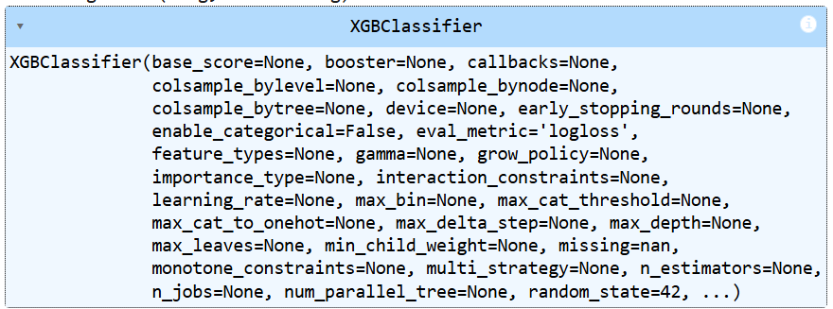

* **Resultados:**

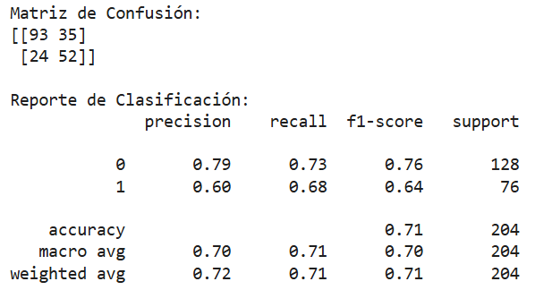

La matriz de confusión es una tabla que permite evaluar el rendimiento de un modelo de clasificación mostrando el número de predicciones correctas e incorrectas distribuidas por clase. En esta matriz:

* 93: Predicciones correctas para la clase 0 (verdaderos negativos).
* 35: Predicciones incorrectas para la clase 0 (falsos positivos).
* 24: Predicciones incorrectas para la clase 1 (falsos negativos).
* 52: Predicciones correctas para la clase 1 (verdaderos positivos).

**Reporte de clasificación:**

**Precisión:** Indica la proporción de verdaderas predicciones positivas sobre todas las predicciones positivas (precisión del modelo en esa clase).

**Recall:** Mide la capacidad del modelo para identificar todos los elementos de una clase (sensibilidad del modelo en esa clase).

**F1-score**: Es la media armónica de precision y recall, útil para ver un equilibrio entre ambas.

**Support:** Indica la cantidad de muestras reales en cada clase.

**Métricas globales:**

**Accuracy:** Es la proporción de predicciones correctas (0.71 o 71%), calculada como (TP + TN) / Total.

**Macro avg:** Es el promedio de precision, recall y f1-score entre las clases, sin tener en cuenta el tamaño de cada clase.

**Weighted avg**: Es el promedio ponderado de precision, recall y f1-score teniendo en cuenta el tamaño de cada clase.

Para el caso de nuestros datos la interpretación de la matriz es:

El modelo tiene una **precisión general** del **71%**, lo que sugiere un rendimiento moderado. La **precisión para la clase 1 es baja** (0.60), lo que significa que el modelo hace más errores en clasificar la clase 1. El recall de la clase 0 (0.73) es ligeramente mejor que el de la clase 1 (0.68), indicando que **el modelo es mejor en identificar correctamente la clase 0 que la clase 1.**

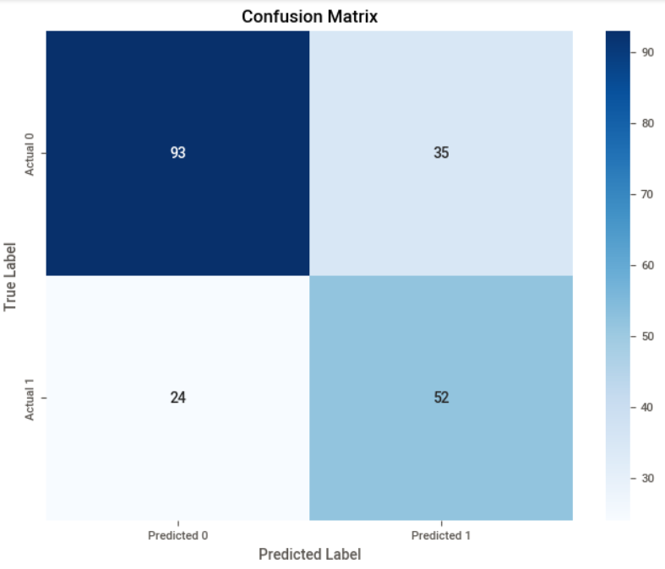

**B. Prueba con partición 80 – 20%:**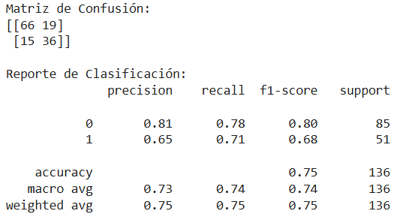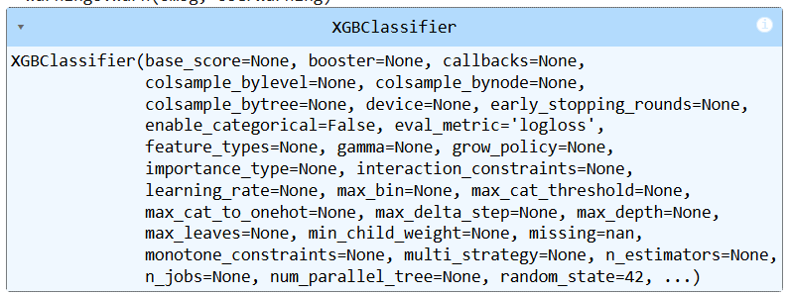

* 66: Verdaderos negativos (predicciones correctas para la clase 0).
* 19: Falsos positivos (predicciones incorrectas donde la clase real es 0 pero se predijo como 1).
* 15: Falsos negativos (predicciones incorrectas donde la clase real es 1 pero se predijo como 0).
* 36: Verdaderos positivos (predicciones correctas para la clase 1).

La interpretación seria la siguiente:

**Rendimiento en la Clase 0**: El modelo tiene un buen desempeño en la clase 0, con una precisión del 81% y un recall del 78%. Esto indica que **el modelo es bastante efectivo en identificar correctamente la clase 0**, aunque tiene algunos falsos positivos y falsos negativos.

**Rendimiento en la Clase 1**: La precisión en la clase 1 es más baja (65%), lo que significa que hay más errores al clasificar instancias como positivas. Sin embargo, el recall es relativamente alto (71%), lo cual es favorable si es importante identificar la mayoría de los verdaderos positivos en esta clase.

**Balance entre Clases**: La clase 0 tiene una precisión y un F1-score superiores a los de la clase 1, lo que indica que el modelo tiene un mejor desempeño en la clase 0. **Esto podría deberse a una mayor cantidad de datos en la clase 0, o a que el modelo encuentra patrones más claros en esa clase.**

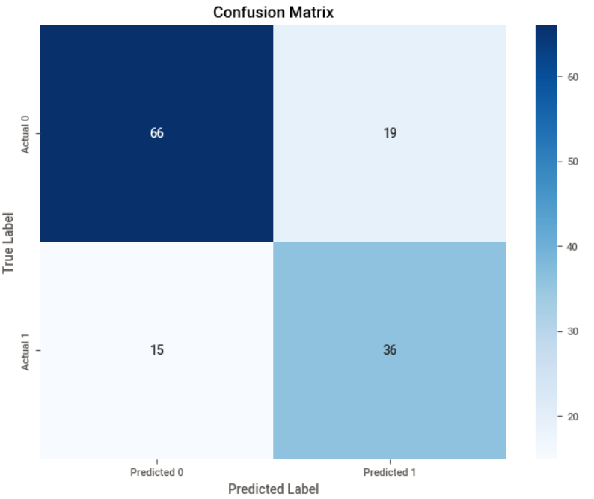

**9. INTERPRETACIÓN DE RESULTADOS Y CONCLUSIÓN**

El uso de **XGBoost Classifier** proporcionará un enfoque robusto y eficiente para predecir tanto el riesgo de adicción a redes sociales como los efectos en la calidad del sueño. La combinación de datos demográficos, comportamiento en redes, y hábitos familiares permitirá una comprensión profunda de los factores en juego, facilitando el diseño de **estrategias preventivas** en la Tecnoacademia Manizales.

**9.1 Impactos**

El modelo predictivo de riesgo de adicción a redes sociales y sus efectos en el sueño en aprendices de 11 a 18 años de la Tecnoacademia Manizales-Caldas, anticipa a patrones de comportamiento que indican un uso excesivo de plataformas digitales, así como sus repercusiones en la calidad del sueño. Estos resultados permiten identificar los jóvenes con mayor vulnerabilidad, proporcionándoles información valiosa para implementar estrategias preventivas y correctivas. Además, este modelo contribuirá al diseño de intervenciones educativas y psicosociales, promoviendo un uso más saludable de la tecnología y mejorando el bienestar; acá se relación los impactos de este:

* **Impacto Ambiental:** El uso intensivo de dispositivos electrónicos durante la noche incrementa el consumo de energía eléctrica. Promover un uso más moderado y consciente de las redes sociales puede disminuir la demanda energética en horas nocturnas, lo que contribuiría a reducir la huella de carbono y favorecer la sostenibilidad ambiental.
* **Impacto Económico**: Los jóvenes que duermen adecuadamente y mantienen un tiempo de pantalla controlado tienden a estar más alertas, concentrados y productivos en clase. Esto puede traducirse en mejores resultados académicos, lo que a largo plazo favorece sus oportunidades educativas y profesionales, beneficiando también la economía local y regional. Además, la mejora en el rendimiento académico y la salud general, producto de una mejor gestión del uso de pantallas durante la noche, puede reducir el ausentismo escolar. Menos días perdidos en la escuela significan mayor continuidad educativa, lo que fomenta un ambiente escolar más productivo y una mejor preparación de los estudiantes para su futuro económico.
* **Impacto Social**: El fortalecimiento de las relaciones familiares puede promover una mayor comunicación e interacción en el hogar. Los padres y cuidadores pueden involucrarse activamente en la educación de sus hijos sobre el uso responsable de la tecnología, estableciendo límites saludables y sirviendo de ejemplo con comportamientos positivos. Esto refuerza los lazos familiares y crea un entorno de apoyo, esencial para el desarrollo socioemocional de los jóvenes.
* **Impacto Cultural:** La implementación de estrategias para un uso responsable de las redes sociales en horarios nocturnos debe incluir la educación en alfabetización digital y cultural. Esto permite que los jóvenes aprendan a distinguir entre diferentes tipos de contenido en línea, evalúen la confiabilidad de la información, comprendan la importancia de la autorregulación y participen de manera ética y respetuosa en debates culturales y sociales. Estas habilidades fomentan una participación cívica informada y empoderada, esencial para el desarrollo de una ciudadanía consciente y comprometida culturalmente.

**9.2 Líneas Futuras**

* **Recolección continua de datos**: Si el modelo se utiliza a lo largo del tiempo, los datos recopilados podrán ayudar a mejorar su precisión y a reflejar cambios en los patrones de uso de redes sociales.
* **Validación periódica**: Al validar el modelo en diferentes periodos académicos, será posible detectar y adaptar el modelo a cambios en el uso de redes.
* **Investigación adicional**: Incluir variables psicológicas como ansiedad y depresión para explorar su relación con el uso de redes sociales.

**10. ANEXOS**

**Información adicionada en la carpeta.**